Hej på er!
Äntligen dags för en tripp med laget till kalmarsundscup.
Länk till hemsidan https://kalmarsundfloorballcup.com/?lang=sv_SE
Via hemsidan hittar man också hur man skapar ett konto för att kunna se alla matcher.

så här kommer lite om information, packlista.
Vi kommer att sova i skolsal med helpension,

Vi kommer att resa med två bussar och en bil
Barnen åker i bussar och packningen i bilen

Förhållningsregler:
Laget håller ihop på båten, vi springer inte runt utan håller oss vid våra anvisade platser. Vi stör inte andra passagerare.
Vi passar hålltiderna!
Vi går aldrig i väg ensamma - alltid minst 2 och 2.
Efter kl 2300 ska det vara tyst.
Inget godis eller söta drycker på utresan. På hemresan tillåts lite godis men det inhandlar vi gemensamt. Inga sportdrycker, energidrycker etc tillåtna under hela resan. På båten håller vi oss till våra tilldelade platser. Ingen vistelse ute på däck under båtresorna. Tränarnas ord är lag

Torsdag den 26 Maj:
* Ta med egen frukost till båtresan.

Torsdag 26/5
Samling Visby bilcity 0530
Avresa 0615
Ankomst Oskarshamn 0910
Resa Oskarshamn – Kalmar 0930
Framme i Kalmar 1030
Registrering deltagarkort mm 1030
Samling inför match 1145
Match mot Kalmarsund 1240 Kalmar Sportcenter D
Gemensam Lunch Jenny Nyströmskolan
Gemensam middag 1700 Jenny Nyströmskolan
Sovdags 2300

Fredag 27/5
Gemensam frukost 0900 Jenny Nyströmskolan
Samling inför match 1030
Match mot Florbal Chodov 1120 Kalmar Sportcenter E
Gemensam Lunch 1230 Jenny Nyströmskolan
Gemensam middag 1700 Jenny Nyströmskolan
Samling inför match 1800
Match mot Nybro IBK 1850 Falkenbergshallen
Sovdags 2300

Lördag 28/5
Gemensam frukost 0900 Jenny Nyströmskolan
3 st matcher i slutspel A eller B
Gemensam Lunch Senare Jenny Nyströmskolan
Gemensam middag Senare Jenny Nyströmskolan
Sovdags 2300

Söndag 29/5
Gemensam frukost 0900 Jenny Nyströmskolan
Gemensam Lunch 1200 Jenny Nyströmskolan
Eventuell Final A eller B 1620
Gemensam middag ???? ????
Resa Kalmar-Oskarshamn 1900
Avresa Oskarshamn 2110
Ankomst/Hämtning visby bilcity 0030

Karta
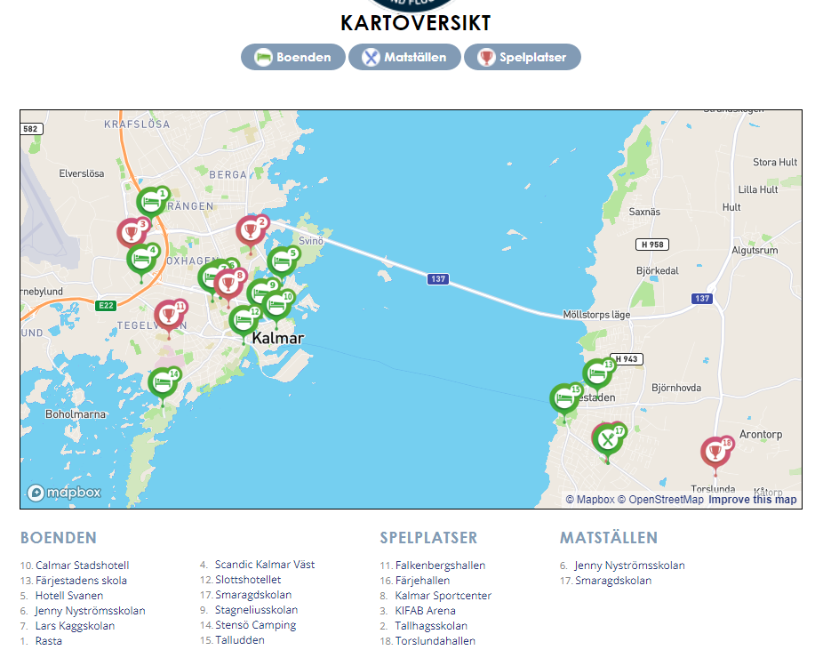
Inför resan - Packlista:
Egen frukost till båten
Sovsäck
Liggunderlag
Kudde
IBK-kläder när vi åker
Fickpengar till godis, snacks mm.
Ombyteskläder
Vattenflaska
Matchställ inomhusskor glasögon innebandyklubba
gula strumpor
Handduk och duschartiklar
Telefon och laddare, hörlurar om man ska lyssna på musik/ljud.
Tränings T Shirt samt shorts
Hygienartiklar
Tofflor

Övrigt:
Telefonlista till alla spelare/ledare.
Telefonlista till alla föräldrar
Sjukvårdsväska
Bollar till uppvärmning
västar
frukt samt drickyoghurt att äta innan första matchen

Magnus 07288532300
Rickard 0703560099
Andreas 0708-900755
Conny 0707475397

